L’ECHAUFFEMENT
NOTIONS DE PHYSIOLOGIE

OBJECTIF GENERAL

Préparation musculaire et articulaire de tout le corps
Activation des grandes fonctions : circulation sanguine et respiration.

CONSEQUENCES

Augmentation de la température du corps (de 37° à 38° environ) : meilleur efficacité de l’activité musculaire et limitation des risques de blessures.
Irrigation sanguine augmentée tant en volume qu’en vitesse.
Ventilation pulmonaire amplifiée, accélérant le transport de l’oxygène.
Augmentation de la vitesse des réactions enzymatiques (travail musculaire facilité).

TROIS BUTS PRINCIPAUX

- La sécurité : Eviter les accidents musculaires et articulaires.
- L’efficacité : L’augmentation de la température corporelle favorise l’efficacité de la contraction et du relâchement musculaire, permettant ainsi d’augmenter l’adresse dès les premiers gestes.
- Mise en condition mentale et psychologique (concentration, motivation...) pour la préparation de la séance (ou de la compétition).

Les différents effets physiologiques :

Effets musculaires :

Augmentation de la température : diminution de la viscosité musculaire (réductions des résistances élastiques et visqueuses à l’intérieur du muscle) ; muscles, tendons et ligaments plus étirables (diminution du risque de lésions).

Explication physiologique :
L’augmentation de la température permet d’améliorer à la fois la capacité de séparation de l’oxygène (O²) fixé par l’hémoglobine et le rendement d’utilisation (15% d’amélioration pour une élévation de 1°).
Le muscle peut se contracter plus rapidement et avec plus de force. Cette vitesse de contraction musculaire peut être améliorée jusqu’à 20% par l’élévation de la température.
De plus, l’apport des substrats énergétiques et l’apport d’oxygène sont améliorés par l’accroissement de l’irrigation sanguine en direction des muscles au travail.

Conséquences au plan du mouvement :

- amélioration de la coordination motrice : précision des mouvements,
- amélioration de la mobilité et de l’amortissement articulaire par l’augmentation du liquide synovial (lubrifiant),
- accélération des processus d’apprentissage par une amélioration de la vigilance.

Effets cardio-vasculaires :

Adaptation cardio-vasculaire plus rapide : augmentation de la consommation maximale d’oxygène (V0² max), de la fréquence et du débit cardiaque, des débits locaux musculaires et de la pression artérielle.

Concentrations de lactates sanguins abaissées pour une même intensité d’effort.

Effets biomécaniques :

Amélioration de l'élasticité articulaire des ligaments et des tendons, augmentation notable de la lubrification des articulations (amélioration de l’efficacité du geste tout en prévenant les problèmes articulaires.
En pratique :
- Insister sur les articulations les plus sollicitées au cours de l'exercice physique à venir.
- Mobiliser toutes les partie du corps pour ne rien oublier.

Effets neuro-musculaires :

Propagation plus rapide de l'influx nerveux à une température de 38,5°.

En effet, on observe un ralentissement de la conduction si l’on refroidit la fibre nerveuse, ce qui modifie la vitesse de contraction musculaire et la vitesse de réaction des sujets, ainsi que l’ensemble des paramètres psychiques propices à la performance tels que la vigilance, l’attention, la perception, la concentration ou la motivation.

PRINCIPES DE MISE EN OEUVRE D'UN ECHAUFFEMENT

L’échauffement étant une préparation de l’organisme et du corps à l’effort, il doit être progressif à deux niveaux :

- L’intensité : commencer doucement l'effort pour l'accroître progressivement.
- Le contenu : du général au spécifique (lien direct avec le type d’activité et d’effort à suivre).

Quelques règles à adopter :

- Augmenter progressivement l’intensité des exercices,
- Alterner des exercices dynamiques et des étirements,
- Privilégier la qualité (respect des consignes techniques) à la quantité,
- Structurer et organiser l’échauffement de la manière suivante : mobilisation générale, étirements généraux, mobilisation spécifique, étirements spécifiques.

N. B. :

Certains facteurs externes peuvent avoir des influences sur l’efficacité de l’échauffement :

1. l’âge de la population : plus l’élève est âgé plus l’échauffement doit être prudent et progressif,
2. le niveau de motivation : l’échauffement sera d’autant plus efficace que l’on lui donnera du sens au regard de l’élève et de son activité (à quoi ça sert de s’échauffer ?). Ne pas hésiter à expliquer de façon scientifique les raisons de l’échauffement et ceci dès le plus jeune âge.
3. le moment de la journée : le matin à 8h00 l’organisme aura besoin d’un échauffement plus long et complet qu’à 16h 00.
4. la température extérieure : un temps froid ou pluvieux demandera une augmentation du temps d’échauffement.

Trois parties :

- Mise en train
- Assouplissements et activation spécifiques
- Partie spécifique (mise en action dynamique permettant d’entrer dans l’activité).

1 - Mise en train :

Objectif : préparation des fonctions cardio-vasculaires et respiratoires (exercice d'endurance générale).

Durée : de 5 à 10 minutes. Consignes de temps ou de distance (respecter une allure lente). Avec des enfants faire réguler l’allure par un enfant que personne ne doit doubler pour éviter les accélérations ou les courses trop rapides.

Forme :
Course lente, intensité faible : recherche de relâchement, ne pas être essoufflé, fréquence cardiaque aux environs de 120 pulsations/minute.
Puis course d'intensité moyenne entrecoupée de déplacements variés, éducatifs : par exemple, des pas chassés vers la droite et vers la gauche (échauffement des adducteurs), course talons-fesses (échauffement des ischio-jambiers).

2- Assouplissements et activation locale :

Objectif : préparation orientée sollicitant les groupes musculaires et les articulations concernées par l’activité à suivre.

Durée : environ 5 minutes. Eviter les exercices trop statiques par temps froid.

Forme : deux types d’exercices, étirements et mobilisations articulaires.

- Les étirements :

a) Les grands principes :

Un étirement ne doit pas faire mal : aller progressivement et lentement vers le point critique
La position du dos est essentielle : dos droit
Il est préférable d’exécuter des mouvements sans temps de ressort
Plusieurs séries de 6 à 10 secondes d’étirement
Alterner les groupes musculaires
Importance de la respiration : longue et calme

b) Les types d'étirement :  Etirement actif : le sujet provoque lui-même l’étirement | 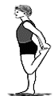
Etirement dynamique : c’est le mouvement qui provoque l’étirement | 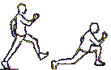

Etirement de type «contraction – relâchement» :  Exemple : debout ou à genou, dans un premier temps, enfoncement du talon dans le sol pour provoquer la contraction  suivi par un étirement muscle relâché. | 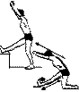

Différencier les étirements d’avant effort (préparatoires) de ceux d’après l’effort (récupérateurs).

- Avant l’effort, des étirements trop longs et intenses diminuent l’efficacité musculaire (diminution de la tonicité, de l’explosivité), il est donc préférable de mettre en place des étirements qui se font debout et d’une durée de 7 secondes par groupe musculaire.

Règles :
- Ne pas donner d’à-coups, l’étirement doit être progressif.
- Rechercher le relâchement (expiration pendant l’étirement).
- Une fois le muscle en tension, compter jusqu’à 7.
- En préalable à l’étirement, le groupe musculaire concerné aura été mis en action pendant 10 secondes afin d’étirer un muscle bien chaud.

- Les mobilisations articulaires :

Il s’agit de mettre en mouvement les articulations qui vont être davantage sollicitées dans l’effort. L’augmentation de la température intra articulaire va permettre une meilleure fluidité de l’articulation et donc une meilleure mobilisation.
Là encore, la sollicitation doit être progressive tant dans l’amplitude que dans la vitesse du mouvement effectué.
Un travail proprioceptif peu aussi être réalisé à base de recherche d’équilibre pour renforcer la stabilité d’une articulation (préventif contre des traumatismes articulaires).
Exemple pour le genou : En équilibre sur une jambe, genou légèrement fléchis, chercher à rester stable 10 à 20 secondes (éventuellement les yeux fermés).

Règles :
- Mobilisation progressive de 10 à 20 secondes par articulation, avec ou sans charge.
- Insister prioritairement sur les articulations directement concernées par l’activité.
- Aller d’une extrémité du corps à l’autre pour ne pas en oublier.

3 - Partie spécifique :

Objectifs :
Entrer de plein pied dans l’activité par des exercices spécifiques de plus en plus proches de l’activité même.
Préparer les muscles directement impliqués dans l'activité à suivre et notamment les coordinations intermusculaires.
Redistribuer le volume sanguin et donc l’oxygène et les substrats énergétiques vers les muscles directement sollicités.
Entrer progressivement dans l’activité par une transition menant vers le corps de la leçon.

Durée : 2 à 3 minutes

Forme : Exercices dynamiques et intenses, brefs et sollicitant gestes, attitudes et compétences propres à l’activité qui va suivre (courses, impulsions, coordination, rythme…)

Règles :

Les exercices ressemblent dans leur structure dynamique et cinétique aux tâches auxquelles ils préparent pour réveiller les automatismes moteurs propres à l’activité,
En conclusion :

Un échauffement bien construit et efficace doit s’enchaîner sans temps mort afin que les participants ne se refroidissent pas. Il doit être géré dans le temps et dans ses contenus.

Repères d’efficacité :
Au cours de l’échauffement, un certain nombre de critères permettent de juger de son efficacité :
- Les participants ont chaud
- Ils enlèvent un vêtement
- Certains transpirent
- Eventuellement essoufflements en dernière partie

La santé et la sécurité des participants à une activité physique et sportive dépendent de la qualité de l’échauffement, il est donc très important de le préparer et de le conduire avec sérieux et attention.
Les conditions climatiques sont à prendre en compte mais attention, un temps chaud peut être trompeur car la sensation de chaleur, la transpiration, peuvent intervenir sans pour autant que les muscles soient réellement et profondément échauffés.

Avec des enfants :

Réaliser un échauffement dynamique en gardant un côté ludique et motivant.

- Soit en leur faisant réaliser des éducatifs sous forme de circuit avec des exercices enchaînés ou entrecoupés de marche de récupération dans un parcours délimité auparavant.

- Soit en leur faisant réaliser des éducatifs sous forme de jeux ou de mini-challenge (par exemple : celui qui va le plus vite en montée de genoux, ou celui qui va le plus vite en jambes tendues,

De la nécessité d’inclure le renforcement des « ceintures » dans les échauffements

1. Ceinture pelvienne

Pour la plupart des activités, le gainage est indispensable à la transmission des forces et à la prévention des blessures rachidiennes. Il est indispensable d’associer des exercices de renforcement abdo-lombaires dans les échauffements généraux.

Exemples 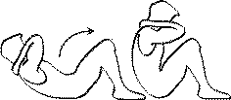

Consignes : expirer en groupant Garder le dos arrondi
Variante : rotation des épaules à droite et à gauche
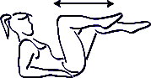
Consignes : effectuer de petits ciseaux de jambes en maintenant les cuisses proches de l’horizontale.

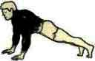

Consignes : rester 30 secondes … ventre et fesses dures

Variante : sur les avant bras, de côté à droite et à gauche, de dos sur les coudes.

2. Ceinture scapulaire

Un renforcement de la ceinture scapulaire plus spécifique pour les activités «lancer», participe aussi à la construction équilibrée de l’individu.

Exemples :
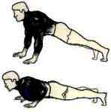
Consignes : Corps gainé

Variantes : du plus facile au plus difficile
1. Pose des mains sur un banc, pieds au sol
2. Mains et pieds au sol (voir figure),
3. Pieds sur un banc et mains au sol.

Exemple spécifique aux lancers :

Lancer de medecine-ball par 2, face à face (variantes : départ poitrine ou au-dessus de la tête ou avec rotation du buste)
Lancer de balle lestée (Maximum 100 grammes) à bras cassé.

Quelques exemples d’étirements spécifiques

2 à 3 fois 6 secondes par exercice et par côté

Groupe musculaire | Situation | Action musculaire principale | Descriptif de l’étirement
Quadriceps | Antérieur cuisse | Extension jambe | Extension cuisse par flexion du genou et extension hanche (talon-fesse) | 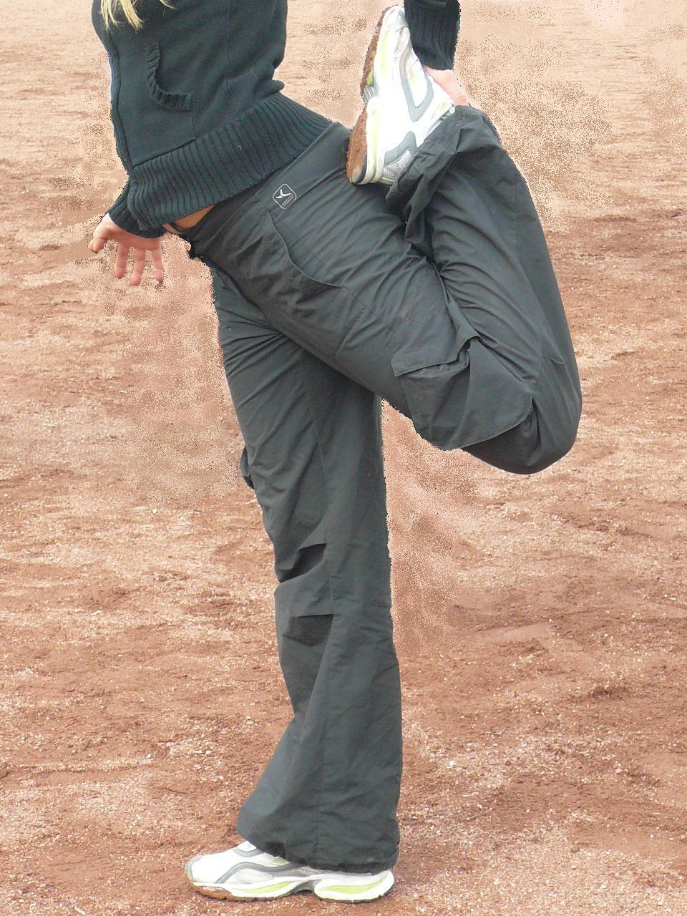
Psoas iliaques | Antérieur hanche | flexion articulation coxo-fémorale (cuisse sur bassin),  et accessoirement rotateur externe de la cuisse | Fente avant, légère flexion de la jambe arrière en amenant le genou vers le sol, extension hanche (buste droit). | 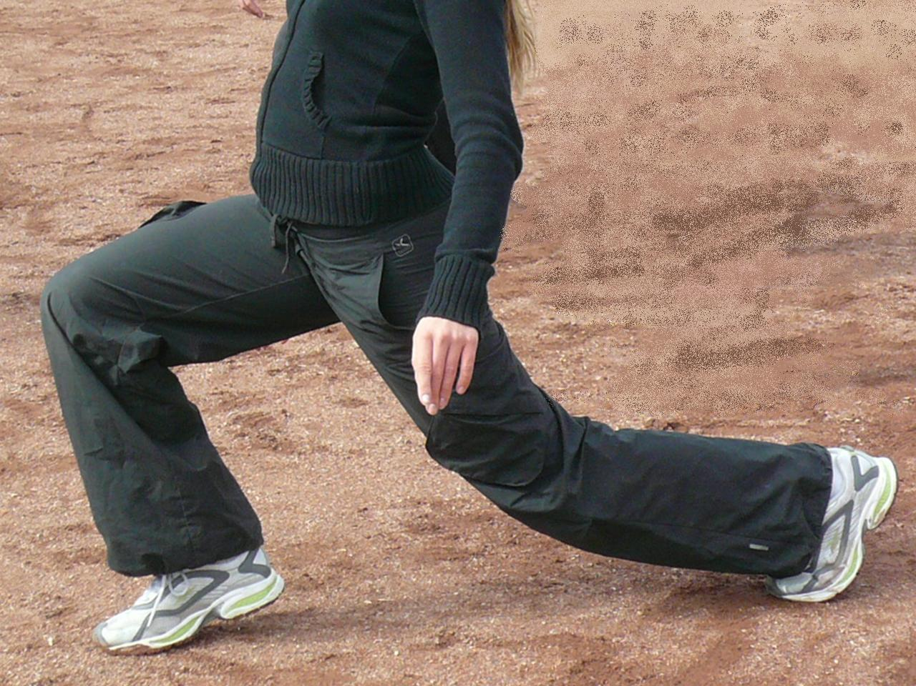
Ischio-jambiers | Postérieur cuisse | Flexion jambe | Jambes croisées, jambe arrière tendue, descente du buste en avant (étirement d’une cuisse après l’autre).  Ou  Jambes écartées tendues, rapprocher les coudes du sol  (étirement des deux en même temps). | 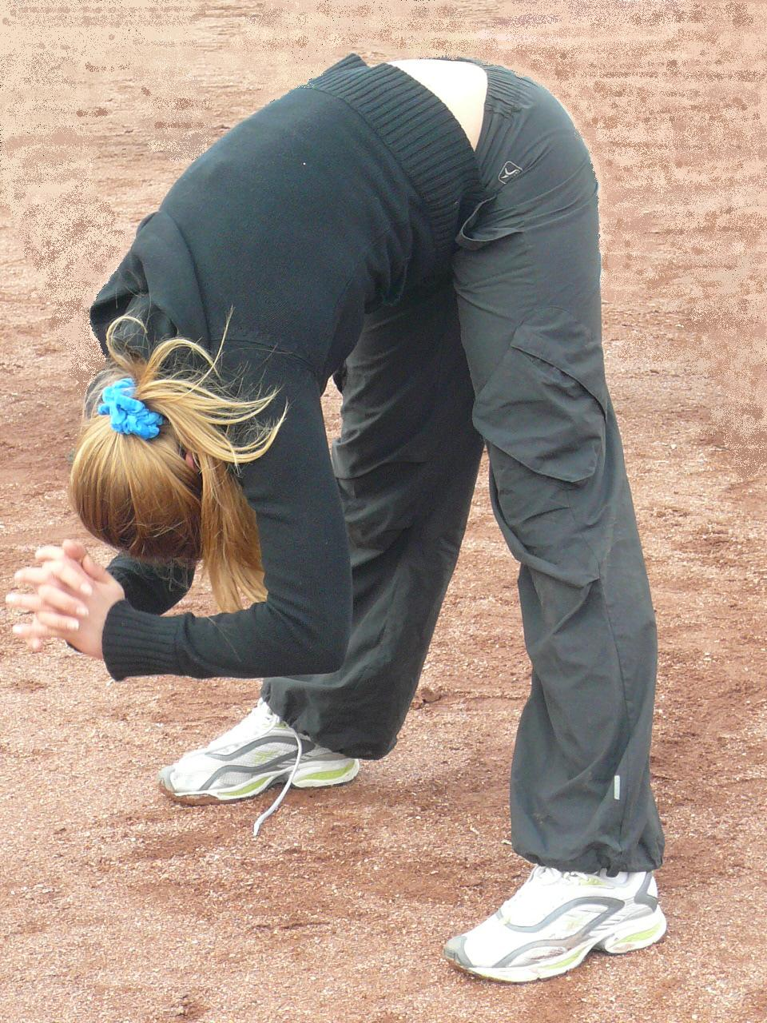  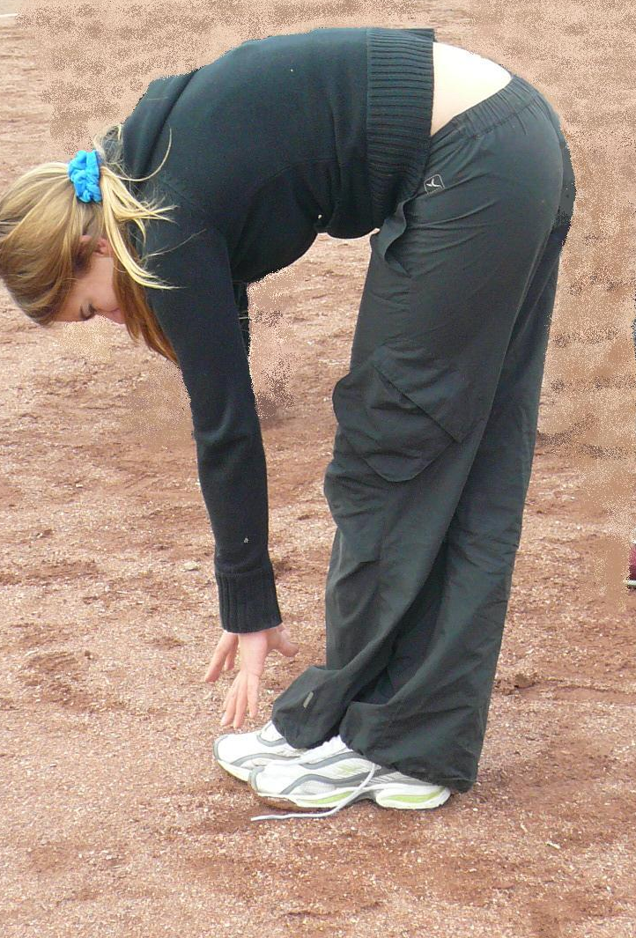  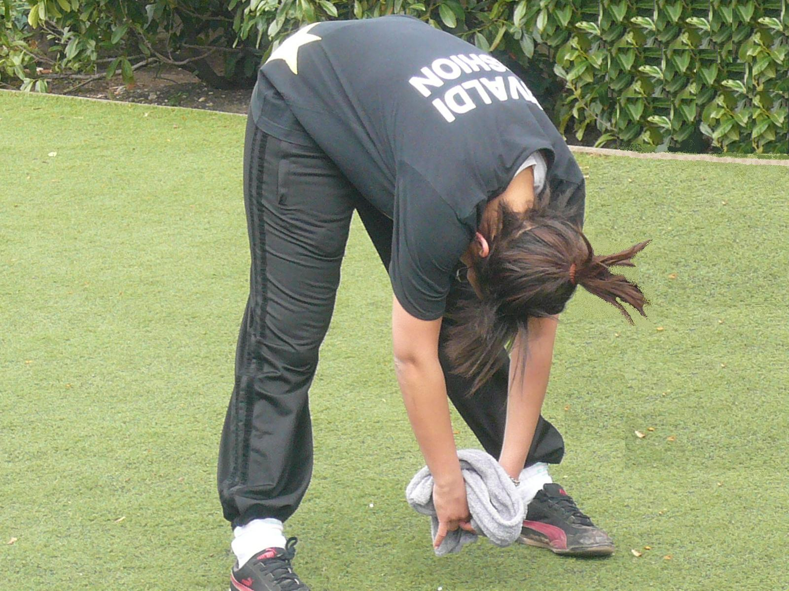
Ischio-jambiers | Postérieur cuisse | Flexion jambe | bascule du buste vers la jambe avant avec le pied en extension  ou avec le pied en flexion pour y ajouter un étirement du triceps sural | 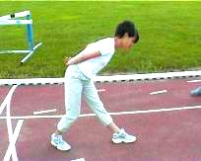  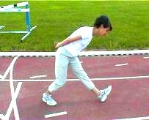
Adducteurs | Intérieur cuisse | Adduction jambe  (rapprochement membre inférieur de l'autre) | passer d'un côté à l'autre en conservant un membre inférieur en extension et le pied en contact avec le sol | 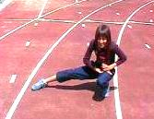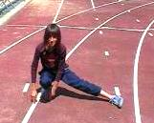
Triceps sural | Mollet | Extension cheville | poids du corps sur la jambe avant.  Intention d'enfoncer dans le sol le talon de la jambe arrière qui devra être tendue. | 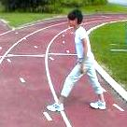
Triceps sural | Mollet | Extension cheville | Jambe tendue, avant du pied surélevé, bassin vers l’avant.  Sautillements | 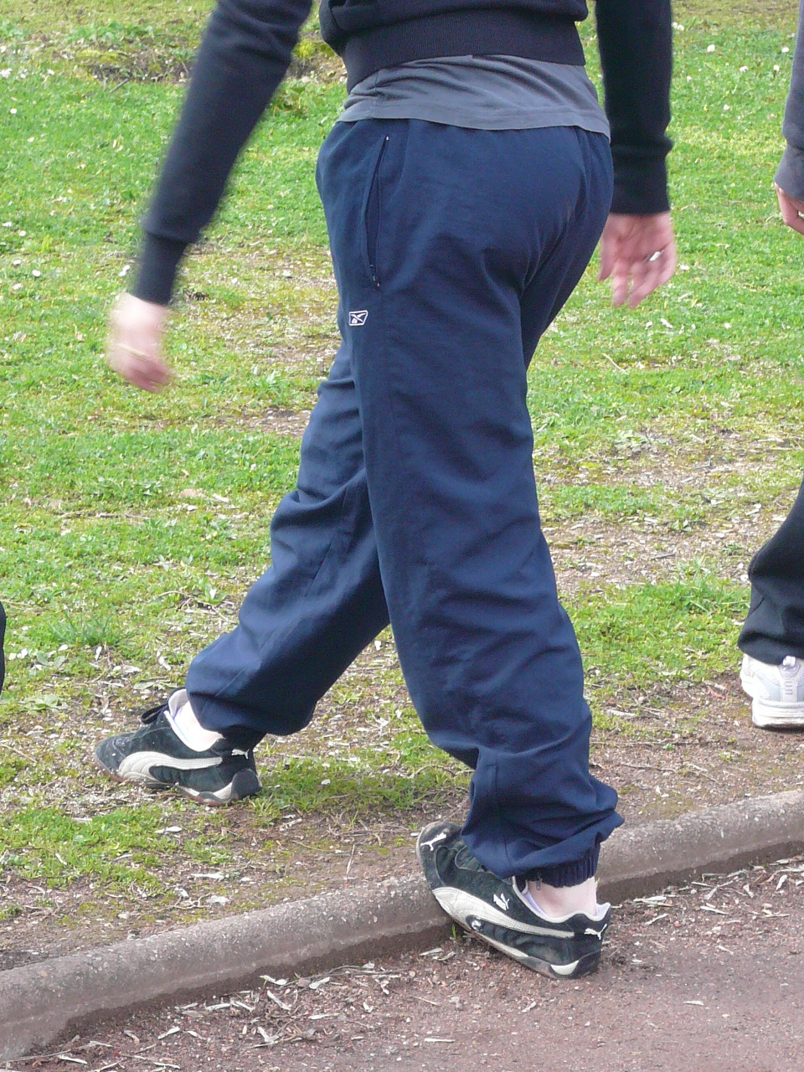

PARCOURS 1

Exemple d’activation dynamique sous forme de parcours

Montées de genoux

Récupération en marchant

Talons-fesses

Récupération en marchant

Jambes tendues

Récupération en marchant

Course en arrière

Récupération en marchant

D'autres thèmes :

• Marcher en déroulant le pied
• Marcher sur la pointe des pieds
• Marcher sur les talons
• Sautiller

PARCOURS 2

Ceci est un exemple de parcours à répéter plusieurs fois, dans lequel on peut demander aux enfants de
compliquer leur évolution au fur et à mesure des passages.

Slalom en marchant la première fois, pui en marche AR, puis en courant, en courant en AR, en pas chassés, etc...

Travail de coordination avec pied G cercles gauches et pied D cercles droits le premier tour puis pieds-joints, cloche-pied, etc...

Départ

Zone de récupération

Passage en montée de genoux, talons-fesses, multi-bonds, en rotation, etc...

Arrivée

Revenir au départ en trottinant
Foulées bondissantes, D puis G sauter un espace, G puis D sauter un espace,
travail de fréquence et d'amplitude en jouant sur les espaces, etc...

Educatifs pour les courses :

Montées de genoux Talons fesses Jambes tendues Déplacements latéraux G et D

Course en arrière Sursauts alternatifs Sursauts alternatifs (D puis G)
genoux hauts (D puis G) avec rotations simultanées
(pas de sioux) des bras vers l'avant

Educatifs pour les sauts et les lancers

SAUTS

Foulées
bondissantes
Mains sur les hanches,
bonds de droite à
gauche
à pieds joints de part et
d’autre d’une ligne
Mains sur les hanches,
bonds d’avant en arrière
à pieds joints de part et
d’autre d’une ligne
Cloche-pied
(droite et gauche)

LANCERS

Déplacements latéraux
avec pas croisés et
bras tendus de profil
Rotation des bras
vers l’avant puis
vers l’arrière
Bras tendus amenés vers
l’avant en les croisant

Mouvements
pendulaires de bras
tendus d’avant en
arrière avec mains
fermées en
pronation
Rotation des bras vers
l’avant puis vers
l’arrière avec coudes
fléchis
et mains sur les
épaules
Bras tendus
relevés sur le
côté et
circumduction
des deux
épaules
Mouvements
pendulaires de bras
tendus d’avant en
arrière avec mains
dans l’axe

